- 打包脚本运行出错，截图如下：

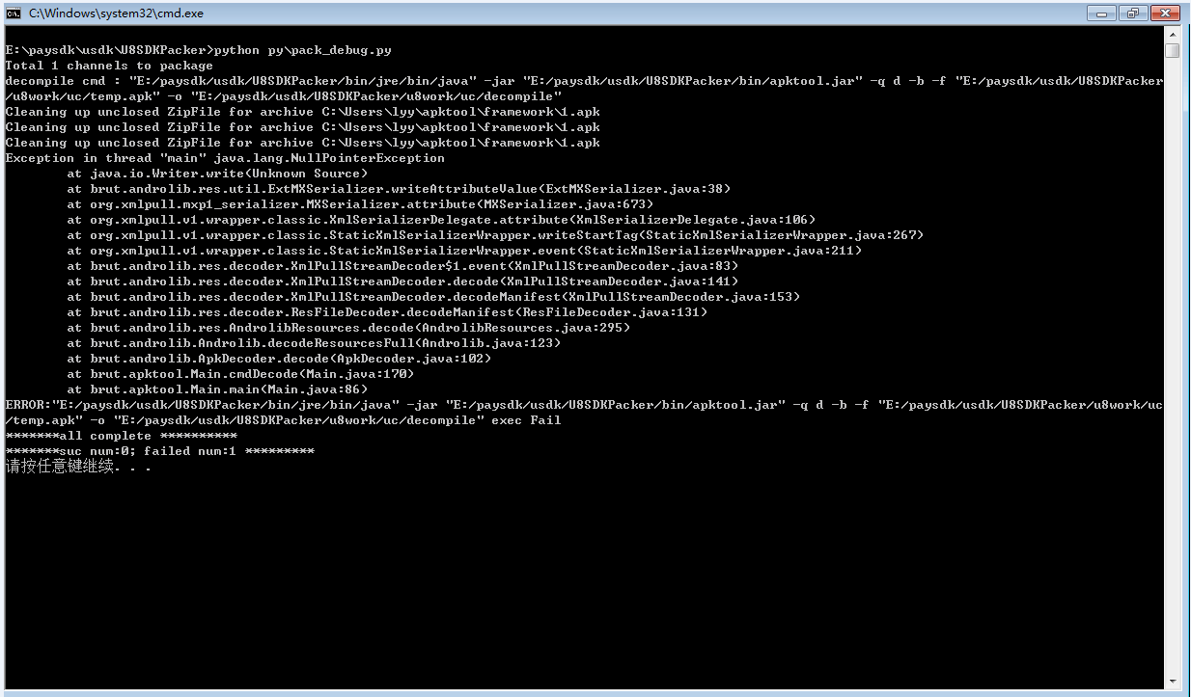

原因是：把C:/User/用户名/apktool/framework/1.apk这个文件删掉 同时把这个目录的权限给改下，改成所有

- 部分渠道SDK将资源或者assets目录等放在了jar包中，在接新的渠道SDK时，应该先解压渠道提供的一些jar包，看看里面有没有asssets，其他非class的文件。
如果有，把assets目录拷贝到u8sdk打包工具中该渠道的配置目录下，其他非class文件，需要按照对应目录存放到配置目录的root目录下，然后在config.xml中的operations加一个<operation step="4" type="copyRes" from="root" to="" />

